Αγαπητοί γονείς,
μέσα από αυτές τις δύσκολες συνθήκες που ζούμε αυτές τις μέρες σας γράφουμε κάποιες δραστηριότητες καθημερινής ζωής που θα μπορούσατε να κάνετε από το σπίτι ούτως ώστε τα παιδιά να βρίσκονται σε ένα ικανοποιητικό λειτουργικό επίπεδο.
Αρχικά, είναι μια καλή ευκαιρία αφού υπάρχει ο χρόνος να υποβοηθούμε τα παιδιά με λεκτικές οδηγίες να ντύνονται το πρωί, να φορούν τα παπούτσια τους και να δείχνουμε την υπομονή να τα περιμένουμε να προσπαθούν. Έπειτα με οδηγίες πάλι και όση βοήθεια χρειάζεται το κάθε παιδί να πλένει τα δόντια του και το πρόσωπο του.
Τα παιδιά μας όσο κι αν μας φαίνεται απίθανο μπορούν να μας βοηθούν και πρέπει, στις δουλειές του σπιτιού, πάντα στο επίπεδο των δυνατοτήτων του κάθε παιδιού. Ενδεικτικά σας αναφέρουμε δραστηριότητες που εκπαιδεύονται και στο σχολείο μας στο μάθημα της εργοθεραπείας:
- Να απλώνουν ρούχα στην κρεμάστρα 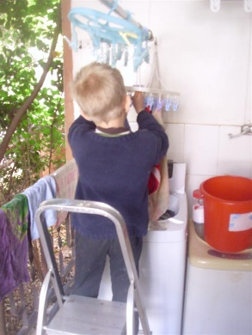

- να πλένουν πιάτα και ποτήρια 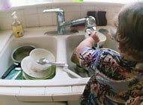

- να στρώνουν και να μαζεύουν το τραπέζι 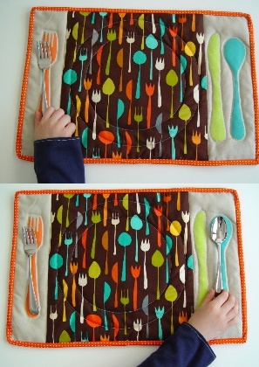

- να καθαρίζουν επιφάνειες με ένα πανί 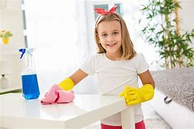
- να στρώνουν το κρεβάτι τους 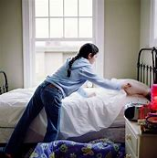

- να ζευγαρώνουν κάλτσες 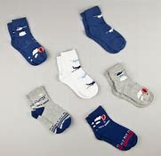

Είμαστε στη διάθεση σας για οποιεσδήποτε διευκρινήσεις

Η ομάδα Εργοθεραπείας του
Ειδικού Σχολείου Λευκωσίας

